МИНОБРНАУКИ РОССИИ

Федеральное государственное бюджетное образовательное учреждение высшего образования

НИЖЕГОРОДСКИЙ ГОСУДАРСТВЕННЫЙ ТЕХНИЧЕСКИЙ

УНИВЕРСИТЕТ им. Р.Е.АЛЕКСЕЕВА

Институт радиоэлектроники и информационных технологий

Кафедра информатики и систем управления

Лабораторная работа №2

ОТЧЕТ

По лабораторной работе

по дисциплине

Информатика и компьютерные технологии

РУКОВОДИТЕЛЬ:

________________ Степаненко М.А.

СТУДЕНТ:

________________ Клюев М. С.

23-ИВТ-2

Работа защищена «___» ____________

С оценкой ________________________

Нижний Новгород 2024

**Цель работы:** Построить максимально подробную блок-схему алгоритма решения задачи по вариантам**.**

**Ход работы:**

**Задание №1:** (Вариант - 17) Подсчитать число слов в тексте, при условии, что слова отделяются друг от друга ровно одним пробелом.

1. Проанализировал задание и построил блок-схему алгоритма .

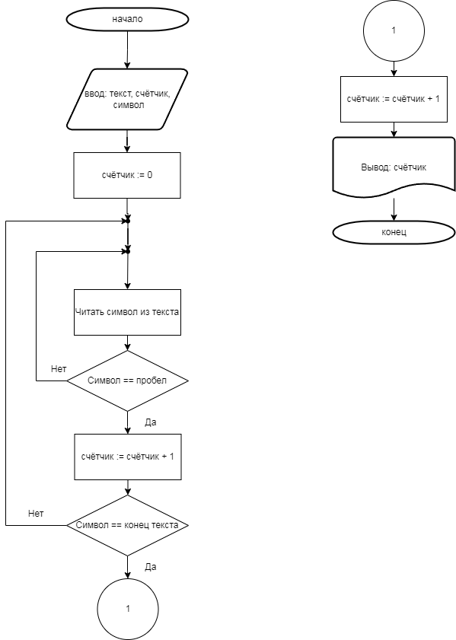

Вывод:

В ходе выполнения этой лабораторной работы я узнал как составлять алгоритмы в виде блок-схемы, какие виды вершин блок-схемы существуют и для чего они служат, также узнал какие виды развилок и циклов существуют.